Сценарий квеста - игры для обучающихся 5 классов «Дорогой знаний и открытий».

Разработали классные руководители: 5-А Литвиненко Е.Н
5-Б Потехина Н.А.
5-В Эмирсонова Н.Н.
5-Г Белоконь Л. О.

Евпатория 2021 год

Цель: формирование положительной мотивации для развития динамической активности детей и создание условий, способствующих закреплению дружеских отношений внутри детского коллектива.

Задачи:
- развивать познавательный интерес и познавательную активность обучающихся;
- учить детей работать в командах, вести предметный диалог, находить компромиссы для достижения общей цели;
- обогащать словарный запас детей; развивать навыки активного речевого общения; расширять кругозор обучающихся, развивать их творческие способности, навыки контроля и самоконтроля
Познавательные УУД: дополнение и расширение имеющихся знаний и представлений об окружающем мире.
Коммуникативные УУД: умение обмениваться мнениями, слушать друг друга, строить понятные речевые высказывания; принимать другое мнение и позицию, допускать существование различных точек зрения.
Регулятивные УУД: решение учебной задачи; оценивание результата своих действий.
Личностные УУД: формирование ответственного отношения к учению, готовности и способности обучающихся к саморазвитию и самообразованию на основе мотивации к обучению и познанию.
Методы и приемы:
- самостоятельная работа учащихся в группах;
- игровые технологии;
- конкурсы.
Прогнозируемый результат: осознание учащимися значимости приобретаемых знаний об окружающем мире; развитие и совершенствование навыков работы в группах; мотивация к процессу обучения и познания.
Форма организации мероприятия: квест
Материально-техническое обеспечение мероприятия: мультимедийная установка, презентация, раздаточный материал, пазлы, бумага, фломастеры, спички, сценарная разработка, маршрутные листы, названия маршрутных пунктов - островов.
Участники мероприятия: учащиеся в возрасте 11-12 лет.
Продолжительность мероприятия:(40минут)
Правила игры: квест - это игровое приключение, в течение которого участникам нужно преодолеть препятствия и испытать свои силы в различных конкурсах на тему игры.
Подготовительный этап игры:
1. Заранее готовятся задания для каждого этапа, на которых находятся учителя-помощники.
2. Учителя заранее инструктируются о правильности выполнения заданий.
3. Накануне создаются команды, в состав каждой команды входит 5 человек.
4. В тот день, когда проводится игра, на двери кабинетов вывешиваются названия островов, чтобы участники знали их местонахождение.

Остров Мастеров Остров Находчивости

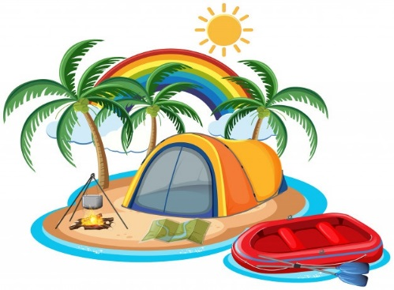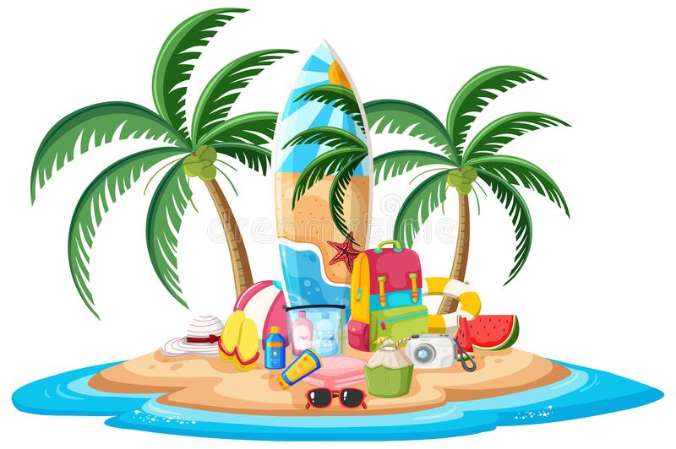

Остров Логики Остров Познания
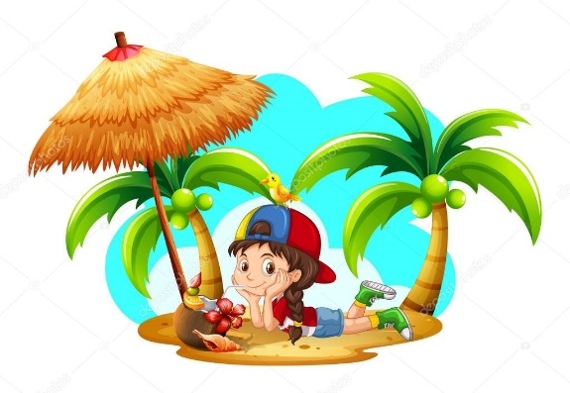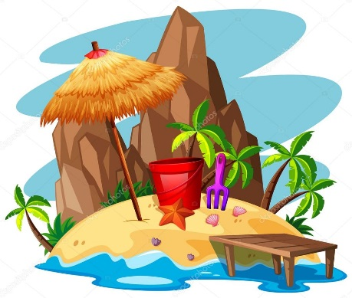

5. Команды классов (по 5 человек) идут по заранее разработанному для них маршруту так, чтобы одна команда не встречалась с другой.

Маршрутный лист команда _______

№ | Название отрова | № кабинета |  | Кол-во баллов | Подпись ответственного на станции
1 | Остров Мастеров | 3.1
2 | Остров Логики | 2.7
3 | Остров Находчивости | 2.2
4 | Остров Познания | 2.4
Вернись в стартовый кабинет
Всего баллов

1. Организационный момент
Цель: психологически настроить участников команд к игре – позитивный настрой, формирование стремления побеждать.
2. Целеполагание
Цель: организовать и направить познавательную деятельность учащихся.
Способ достижения: разъяснение правил игры, создание проблемной ситуации.
Ведущий:
Квест - это игровое приключение, в течение которого участникам нужно преодолеть препятствия и испытать свои силы в различных конкурсах на тему игры. (Презентация)
Правила игры таковы:
- Отправиться в дорогу по команде, строго следуя маршруту.
- На станции внимательно выслушать заданные вопросы.
- Отнестись к заданиям максимально серьёзно и внимательно.
- На остров не заплывать, если там есть другая команда.
- На каждом острове вы должны выполнить задания, получить оценку учителя-консультанта в маршрутный лист, найти карточку со словом, по возвращении к началу маршрута сложить из карточек предложение.
- После выполнения маршрута сдать маршрутный лист для подведения итогов.
На экране планшета фотографии выдающихся личностей современного мира: В.В.Путин, Д.А. Медведев, М. Галкин, Валерия, Дима Билан. (слайд 1)
Ведущий: Всех этих людей мы хорошо знаем. Но почему они появились на экране? Что их объединяет?
В ходе обсуждения участники приходят к выводу, что все эти люди известны, умны и успешны. Вывод:
Успех – это удача в задуманном деле, удачное достижение поставленной цели. (слайд 2)
Ведущий: Каждому человеку присуще определенные качества. У каждого свой характер. Но чтобы стать успешным нам необходимо….
Предполагаемые ответы участников…
Качества успешных людей: (слайд 3)
Трудолюбие
Способности
Целеустремлённость
Уверенность в себе
Умение общаться
Знание себя, своих возможностей

Ведущий: Правильно, ребята. И наш квест сегодня называется «Дорогой знаний и открытий» (слайд 4)
Любое путешествие начинается с карты, с маршрутного листа. У вас на руках маршрутные листы. Применяя вышеназванные качества, вы в конце своего путешествия достигнете цели. Какой?..
Предполагаемые ответы участников…
Достичь успеха и победить!
Путешествие команд по островам.
Остров Логики
Загадки:
- Два конца, два кольца, а посередине гвоздик. (Ножницы.)
- Четыре братца под одной крышей живут. (Стол.)
- Пять братцев в одном домике живут. (Пальцы в варежке.)
- Стоит Антошка на одной ножке. Где солнце встанет, туда он и глянет. (Подсолнух.)
- Сидит дед, во сто шуб одет. Кто его раздевает, тот слёзы проливает. (Лук.)
- В красном домике сто братьев живут, все друг на друга похожи. (Арбузные семечки.)
- Нас семь братьев, летами все равные, а именем разные. (Дни недели.)
- В году у дедушки четыре имени. Кто это? (Весна, лето, осень, зима.)
- 12 братьев друг за другом ходят, друг друга не находят. (Месяцы.)
- Кто в году четыре раза переодевается? (Земля.)
- Много рук, а нога одна. (Дерево.)
- 5 мальчиков, 5 чуланчиков. Разошлись мальчики по тёмным чуланчикам. (Пальцы в перчатке.)
- Чтоб не мёрзнуть, 5 ребят в печке, вязанной сидят. (Рука в варежке.)
- 4 ноги, а ходить не может. (Стол или стул.)
Осторожно, спички!
Головоломки со спичками. Спички можно заменить карандашами, счетными палочками и т.п. 1 разгаданная головоломка – 1 балл.
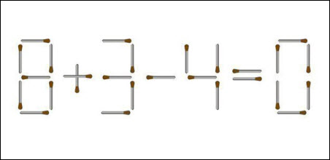
Нужно переложить одну спичку так, чтобы получилось верное равенство.
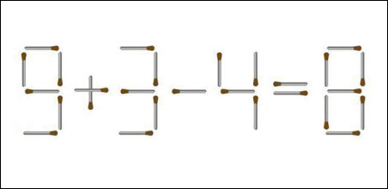
«Минутка»
За 1 минуту команда должна ответить на вопросы. Чем больше, тем лучше. Вопросы читает ведущий-ответственный на станции.1 правильный ответ- 1 балл.
Вопросы:
Где край света? (Там, где кончается тень)
Что с земли легко поднимешь, но далеко не закинешь? (Тополиный пух)
Каким гребнем голову не расчешешь? (Петушиным)
Что бросают, когда нуждаются в этом, и поднимают, когда в этом нет нужды?
(Якорь)
Что может путешествовать по свету, оставаясь в одном и том же углу? (Почтовая марка)
Какими нотами можно измерить расстояние? (Ми-Ля-Ми)
Что не войдёт в самую большую кастрюлю? (Её крышка)
Один оборот вокруг Земли спутник делает за 1 час 40 минут, а другой за 100 минут. Как такое может быть? (Один час сорок минут равно ста минутам)
В одной руке мальчик нёс один килограмм железа, а в другой столько же пуха. Что было тяжелее нести? (Одинаково)
Какие животные всегда спят с открытыми глазами? (Рыбы)
Известно, что в свое время под страхом смерти из Китая были вывезены яйца тутового шелкопряда. А какое животное было вывезено в 1888 г. с таким же риском из Афганистана? (Афганская борзая)
Какие насекомые одомашнены человеком? (Пчёлы)
Почему дикобраз не может утонуть? (У него иголки полые)
Чтобы сделать глоток воздуха, дельфины вынуждены всплывать каждые 15-30 минут. Почему же они не задыхаются во сне? (Они не спят)
Назовите пятую по площади страну после России, Китая, Канады и США. (Бразилия)
Двое одновременно подошли к реке. Лодка, на которой можно переправиться, выдерживает только одного человека. И все же без посторонней помощи каждый переправился на этой лодке на другой берег. Как им это удалось? (Они плыли с разных берегов)

Распутай веревочку и прочитай головоломку (Не сиди сложа руки, так не будет и скуки!)

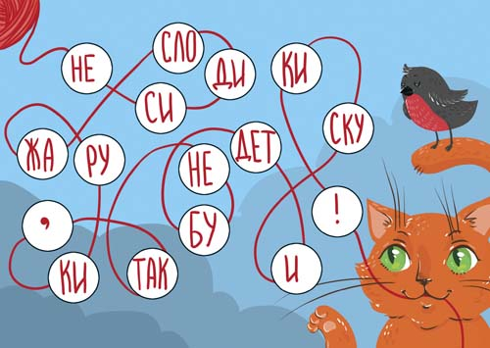

Остров Познания
Педагог - консультант: Добрый день, участники нашего увлекательного квеста. Вам выпала удивительная возможность побывать на острове Познания. Как вы понимаете значение слова «Познание»? (ответы детей). Познание – это процесс получения человеком знаний о мире, обществе и самом себе. Результат познания - знание. Что у вас ассоциируется со словом «Знание»?
У вас появилась возможность продемонстрировать свои знания в двух конкурсах. Я искренне желаю каждой команде успеха, но все же пусть победит сильнейшая!
Первым заданием будет решение ребусов. Каждый правильный ответ-это 1 балл. На экране:

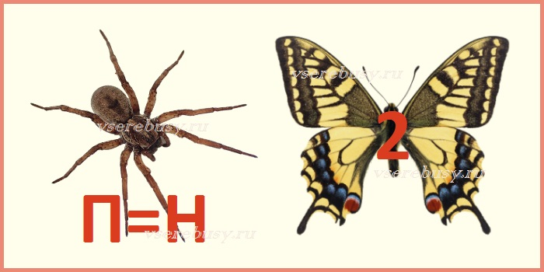 НАУКА
2.
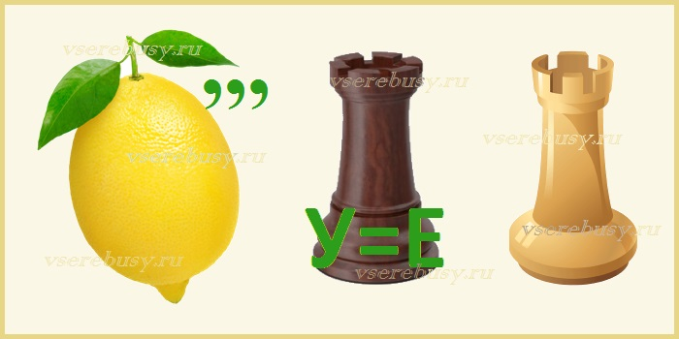 ЛИТЕРАТУРА

3.
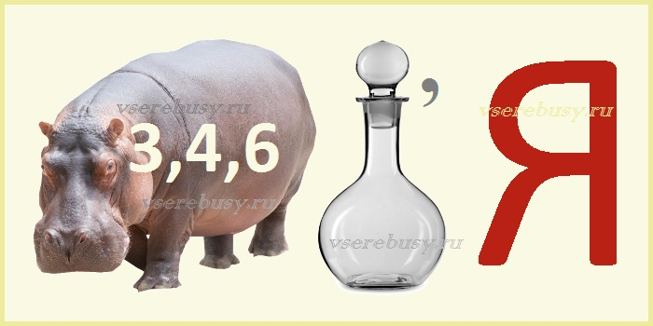 ГЕОГРАФИЯ
4.
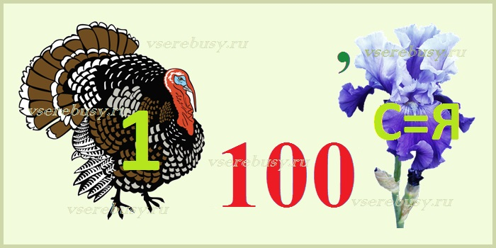 ИСТОРИЯ
5.
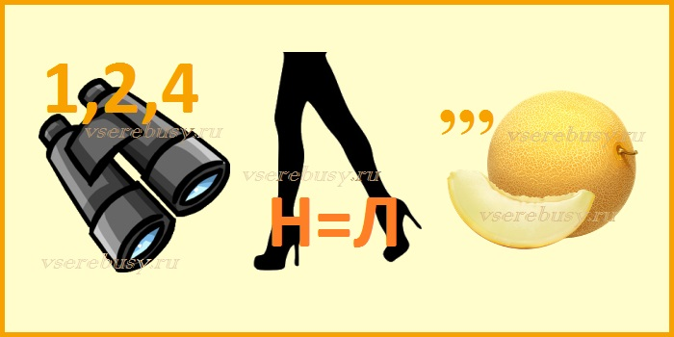 БИОЛОГИЯ
6.
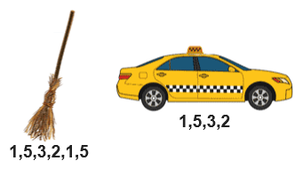МАТЕМАТИКА
Педагог - консультант: Скажите, дорогие участники, а каким образом человек учится, кто или что помогает получать ему новые знания? А можно ли считать народную мудрость источником знаний? (ответы детей). Пословицы и поговорки, как всем известно – это народная мудрость, пришедшая к нам из жизненного опыта. И следующее задание будет заключаться в том, что из разрезанных частей вам необходимо будет составить шесть пословиц. Вы получите 1 балл за каждую, правильно составленную, пословицу.
- Наука в лес не ведет, а из лесу выводит.
- Не стыдно не знать, стыдно не учиться.
- Мир освещается солнцем, а человек знанием.
- Не говори, чему учился, а говори, что узнал.
- Если за день ничему не научился, зря прожил день.
- Ученье в счастье украшает, а при несчастье – утешает.
Остров Находчивости
Педагог - консультант: Добрый день, дорогие участники! Вы приплыли на остров Находчивости, где должны будете выполнить задания и найти слово, спрятанное на острове.
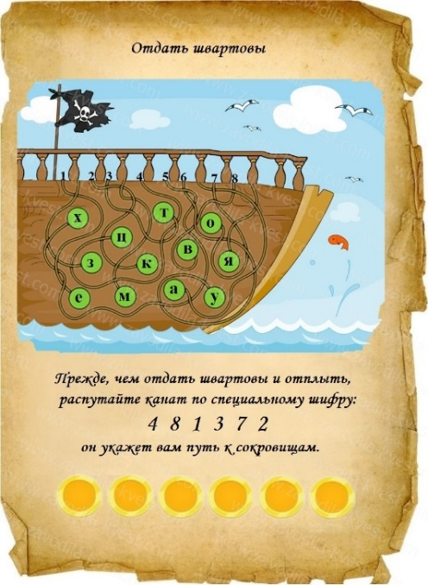ЦВЕТОК

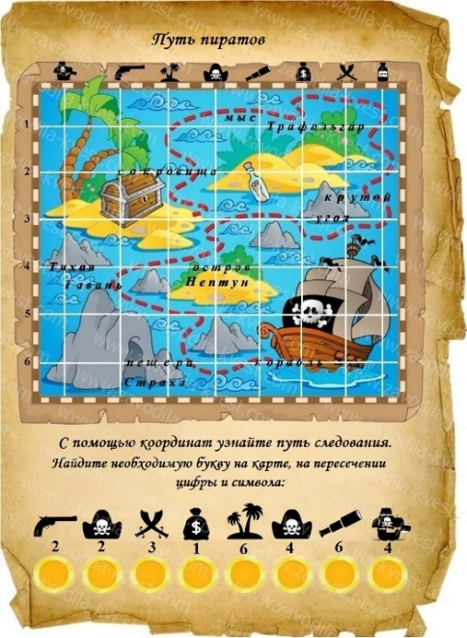САЛФЕТКИ
Участники, выполнив задания, приходят к выводу, что ключевое слово связано с этими словами и находят его.

Остров Мастеров
Педагог - консультант: Загадка
На поляне шерстяной
Пляшет тонконожка.
Из-под туфельки стальной
Выползает стежка.

Сегодня мы проверим ваши знания по устройству швейной машины.
На столе вы видите машину, изображение машины и названия различных частей машины. За пять минут вам нужно вспомнить и сопоставить детали машины и их название.

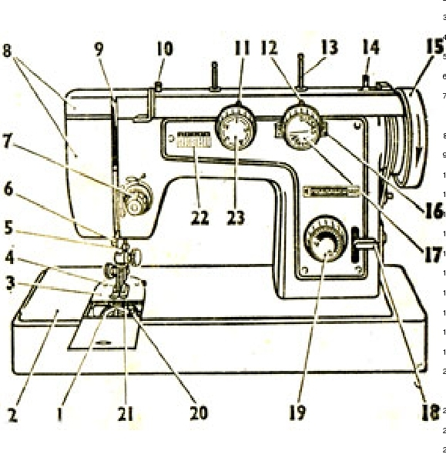 | 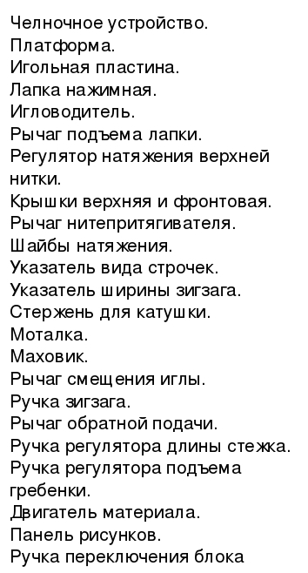

5. Возвращение в кабинет «Старт-финиш».
Ведущий: Ваше путешествие подошло к концу. Какое задание для вас было сложным или легким, интересным, познавательным? Какие качества вы применили при выполнении эитх задач?
Ответы участников….
Ведущий: Наша цель уже близка. У вас на руках добытые вами части предложения. Составив его, вы поймете к чему нужно стремиться.
Дети собирают предложение из собранных на маршруте слов:
«Познай мир и ты познаешь себя» (слайд 5)
Как вы понимаете данное высказывание?
Ответы участников….
Рефлексия.
Подведение итогов квеста.
Квест прошел весело и увлекательно. Ребята зарядились положительными эмоциями, все участники получили грамоты и сладкие призы.

